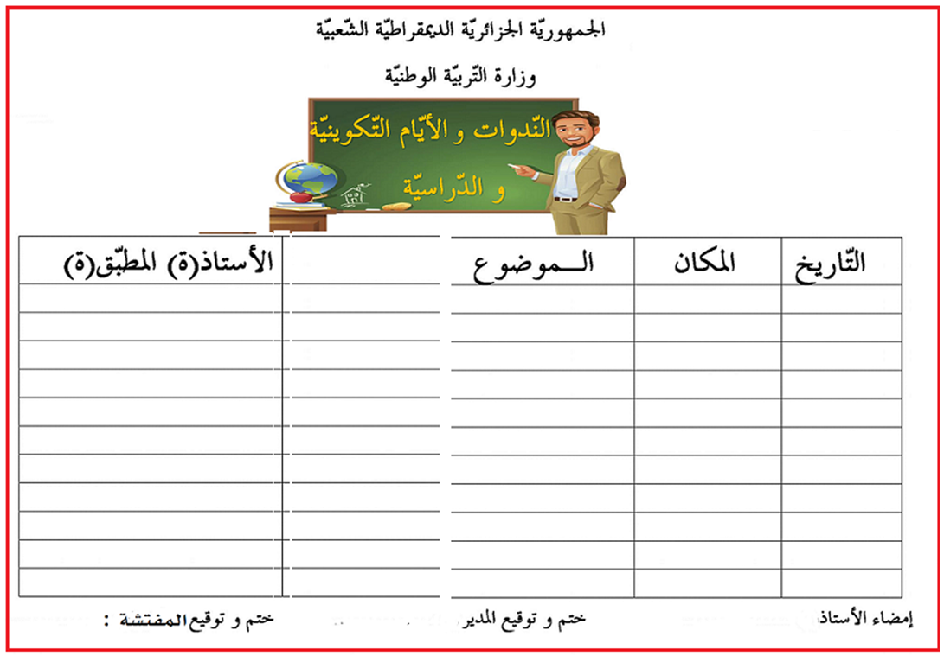
مـديرية التـربية لـولايـة الــــوادي
مقاطعة :....................................
ابتائية:......................................

السنة الدراسية: 2025/ 2026
المستوى :السنة الرابعة ابتدائي –أ-
الأسـتـاذ : ...........................

